# “万年历”R1.0设计文档

文档历史

|  |  |  |
| --- | --- | --- |
| 修改日期 | 修改人 | 主要修改描述 |
| 2016/4/14 | 陈露艳 | 实现具有日期、节日、生肖、天干地支、返回今天的万年历；兼容主流浏览器；适用于不同屏幕的移动设备； |
|  |  |  |
|  |  |  |
|  |  |  |

说明：分别采用原生js和jquery两种写法实现万年历

1. 实现功能

* 日期
* 农历节日、阳历节日
* 选择年份、选择月份
* 选择日期时自动跳到该月界面
* 生肖年、天干地支
* 返回今天

1. 屏幕适用范围

* 超小屏幕（手机，小于 768px）
* 小屏幕（平板，大于等于 768px）
* 中等屏幕（桌面显示器，大于等于 992px）
* 大屏幕（大桌面显示器，大于等于 1200px）

1. 兼容性

* 360
* chrome
* firefox
* opera
* ie 9以上
* 搜狗

1. 界面展示

* pc端

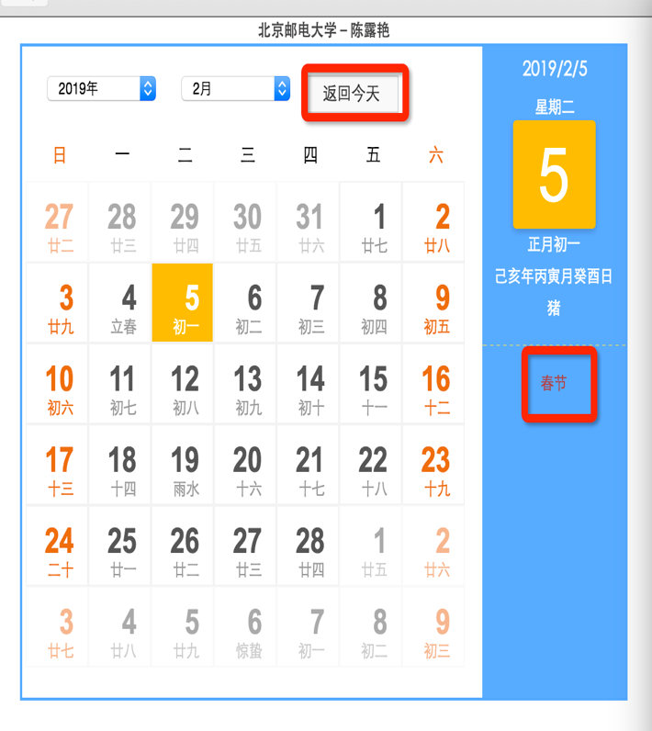

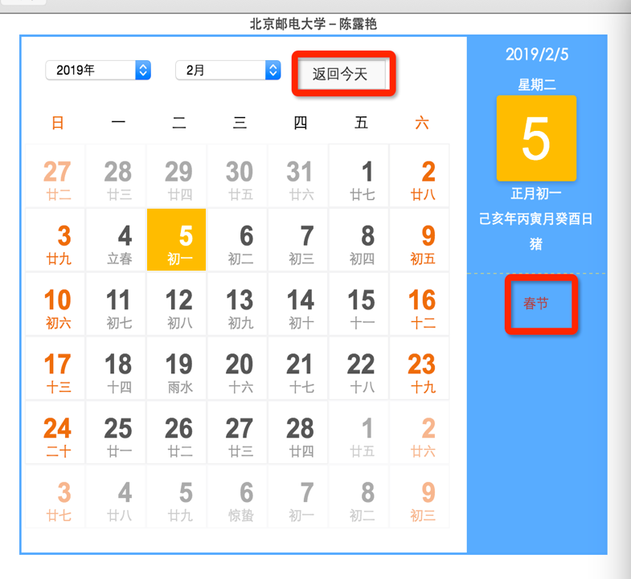

* 手机端

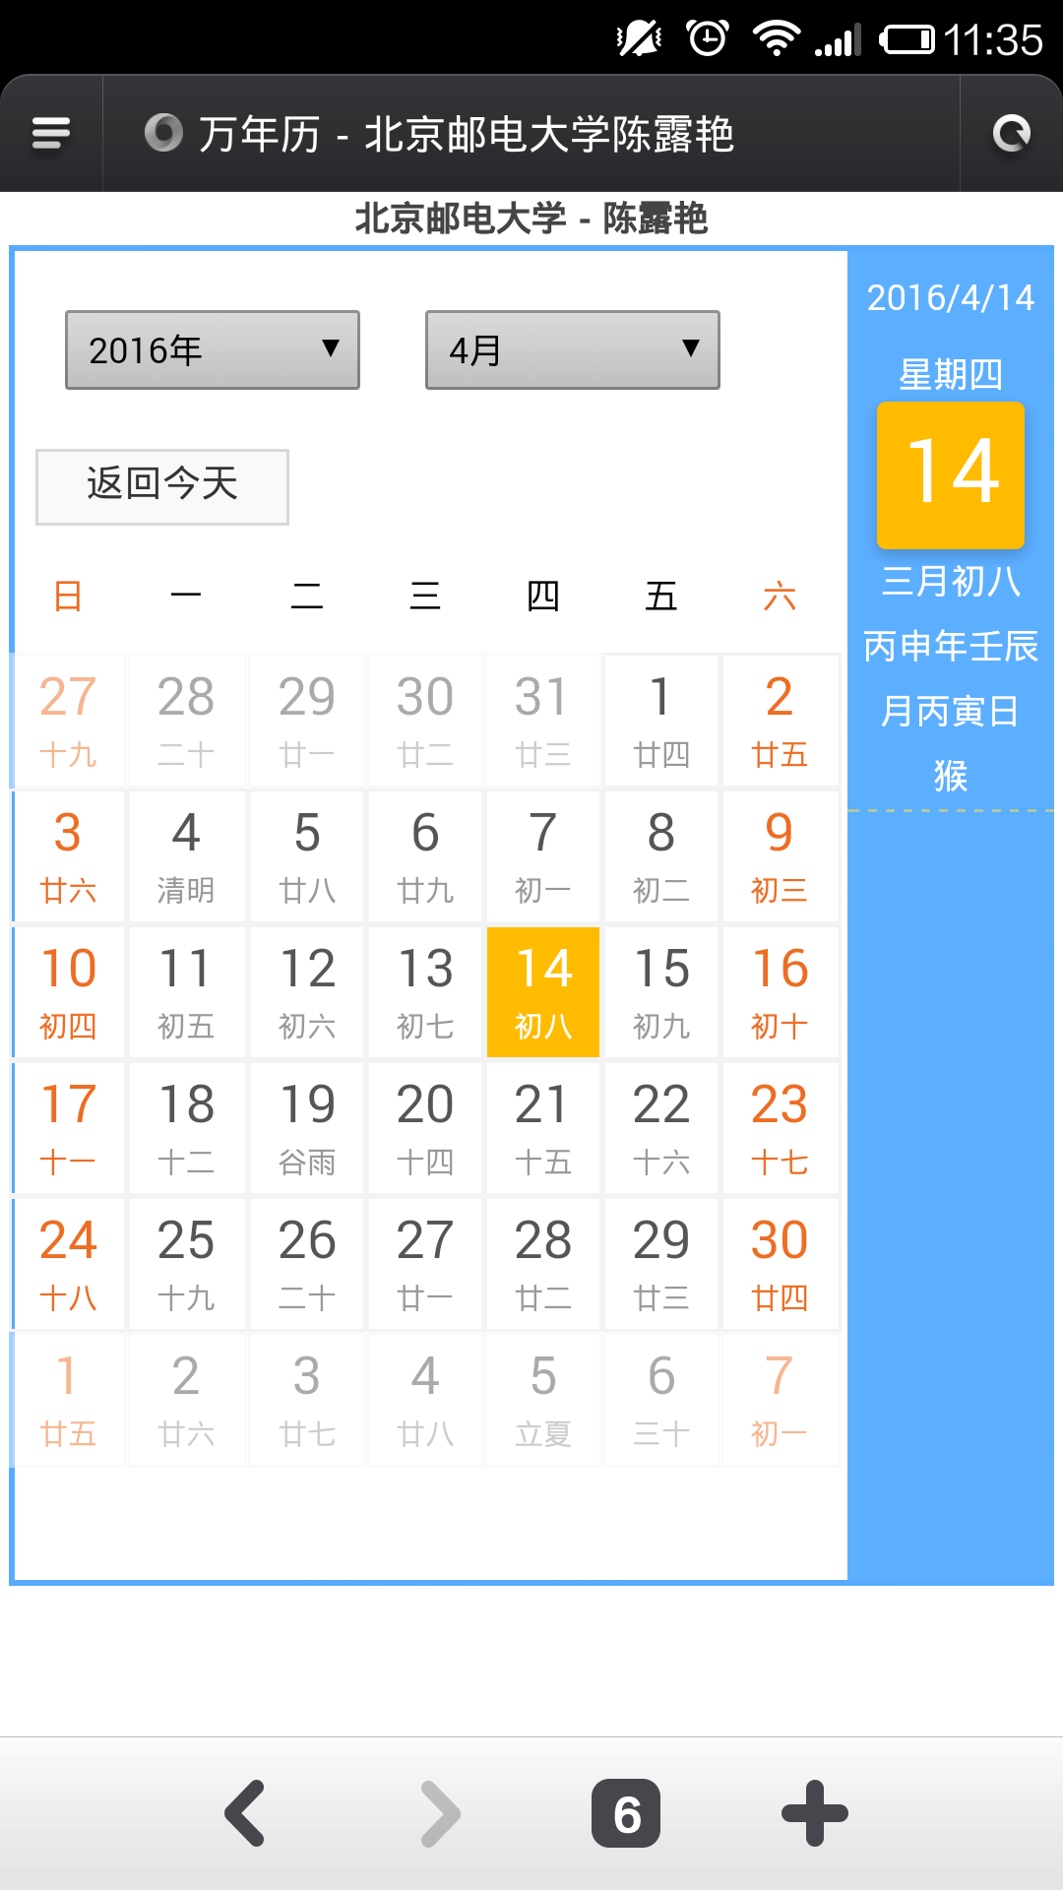

1. 设计思路

showTemplate初始化页面。主界面默认显示当日日历，右界面显示当日天干地支、生肖年、农历节日及阳历节日

监听选择日期、选择年份、选择月份、返回今天事件

传入日期，getDateList获取日期列表，showDateList显示日期列表，showRight显示右边内容；更新日期监听事件；

click事件发生

传入日期